Création d’un évènement sur le site internet

Prérequis : Avoir un compte sur le site et avoir le niveau « éditeur »
1 : Ouvrir le site internet, se connecter et cliquer sur AJSEP pour ouvrir le menu, puis cliquer sur tableau de bord
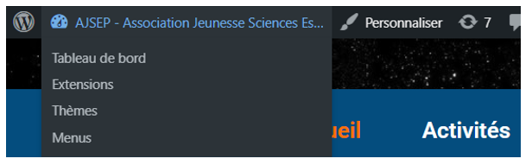
Dans le menu qui s’ouvre, choisir le 1er Evènements puis ad post
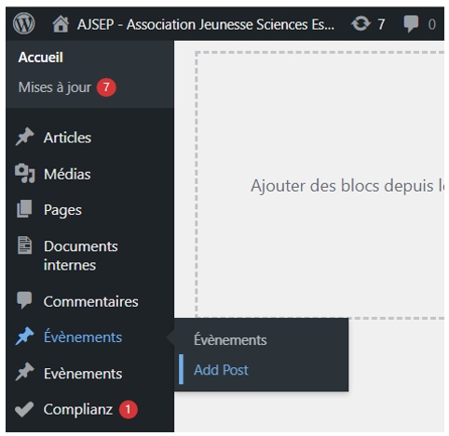
Renseigner 2 fois le titre, la date de l’évènement, et votre article dans le paragraphe

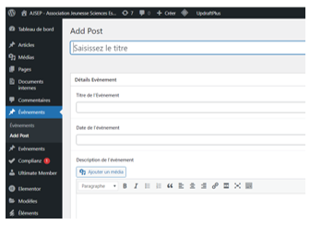
Pour ajouter des images : cliquer sur ajouter un média pour l’ajouter dans le paragraphe de texte ou sur « add image » juste en dessous pour mettre les images dans la galerie photo

Choisissez « téléverser des fichiers » pour faire glisser vos fichiers. Il est préférable pour le site d’utiliser un compresseur d’image et les éditer en format WEPT à 80% de compression (utiliser le logiciel gratuit « caesium image compressor »)
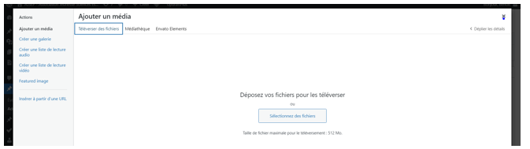
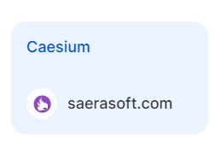
Une fois les fichiers téléversés, retourner sur l’onglet médiathèque et choisir les photos puis valider avec le bouton « insert to post »
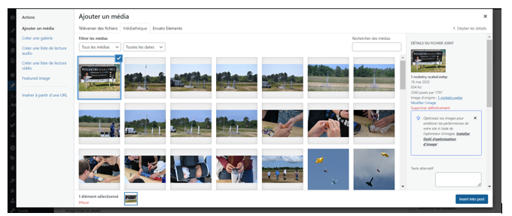

Choisissez une image mise en avant. C’est l’image qui apparaitra sur la page actualité
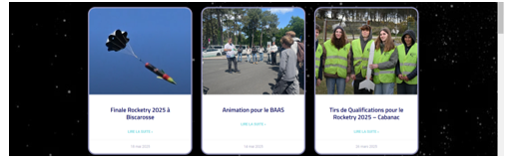

Vous pouvez compléter le lieu et ajouter un lien vidéo (on a une chaine youtube AJSEP pour les héberger)
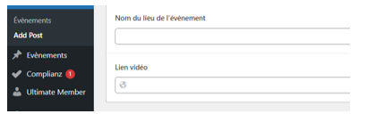

Ne toucher à rien d’autre, tout est déjà paramétré, reste plus qu’à valider par le bouton publier

